1. 说明
2. 需求分析：完成商品的增删改查。从数据库读数据到前台 从前台插入数据到数据库
3. 环境：idea+jdk+maven+tomcat+mysql+spring+mybaits
4. 整合思路

* 搭建 Spring 配置
* 使用 Spring 整合 SpringMVC
* 使用 Spring 整合 MyBatis

1. 架构
   * + - Spring 作为业务层，整合 SpringMVC 和 MyBatis，处理数据
       - SpringMVC 作为表现层，显示数据
       - MyBatis 作为持久层，与数据库交互
2. 代码

前题：完成数据库的建表操作。。项目结构如下所示

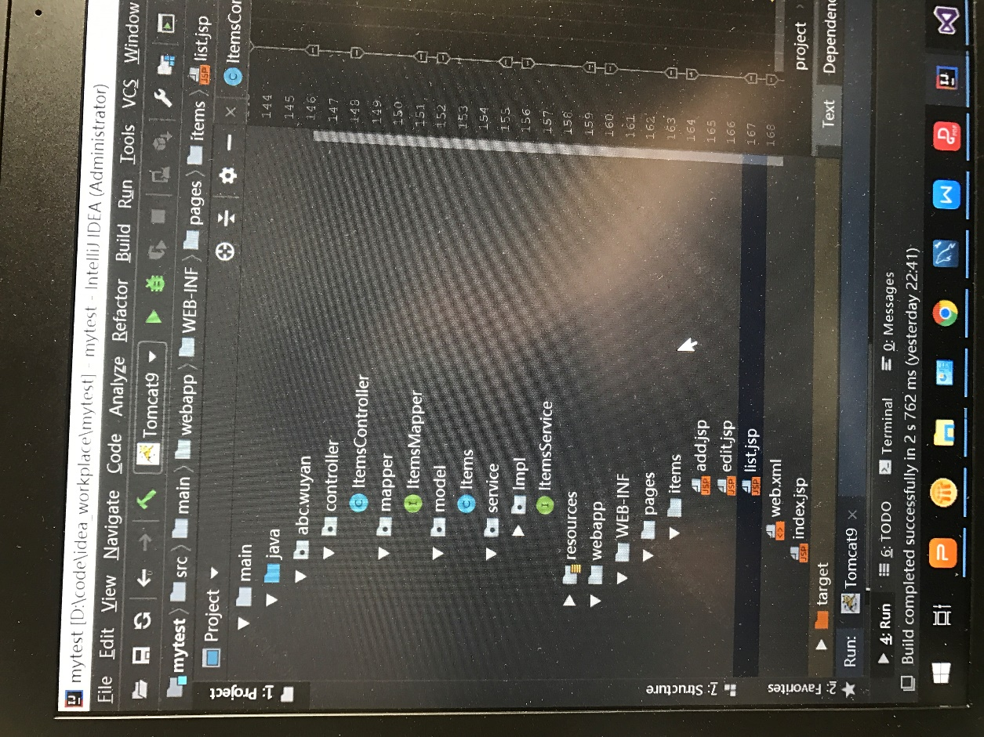

**Maven:**

1. 搭建maven项目。

在pom.xml中引入依赖。在main下建main 目录下创建 java 目录和 resources 目录，并改变其包类型（java为Sources Root，resources为Resources Root）

1. 在resources包下创建多个配置文件

创建applicationContext.xml ，存放 Spring 相关配置

创建mybaits.xml，存放 MyBatis 相关配置

创建springmvc.xml，存放 SpringMVC 相关配置

1. 部署项目到tomcat服务器

Run-Edit Configurations--添加 tomcat 服务器--配置 tomcat 服务器--运行服务器，测试服务器是否成功部署。成功在浏览器页面输出HelloWorld则进行下一步。

**编码 ：**

* 完成Items实体类abc.wuyan.model.Items。定义与数据库同字段的参数，使用generator自动生成getter/setter。
* 完成ItemsMapper接口abc.wuyan.mapper. ItemsMapper。
* 完成ItermsService接口abc.wuyan.service. ItermsService。和ItermsServiceImpl实现类abc.wuyan.service.Impl. ItermsServiceImpl

**Spring:**

* 完善 applicationContext.xml

配置扫描器，spring管理的是service和dao层（mapper）的注解，controller注解交给springmvc管理

**springMVC：**

1. 完善 web.xml 配置过滤器，解决中文乱码问题 配置DispatcherServlet前端控制器
2. 完善 springmvc.xml

* 配置视图解析器，控制 controller 跳转到 “/WEB-INF/pages/” 目录下，以 “xxx.jsp” 结尾的文件
* 开启对 springMVC 注解的支持

**Spring 整合 SpringMVC**

目到：在controller 中能成功调用 service 对象中的方法

1. 修改 web.xml 配置 ContextLoaderListener 监听器，使项目在启动时就去加载applicationContext.xml的配置文件 。具体：

* 设置加载类路径的配置文件
* 配置过滤器，解决中文乱码问题(目前项目小，可没有)
* 配置 spring 的监听器，默认只加载 WEB-INF 目录下的 applicationContext.xml 配置文件
* 配置DispatcherServlet前端控制器，加载 springmvc.xml

2、修改 ItemsController

在controller中注入service对象，调用service对象的方法进行测试

**搭建MyBatis**

1. 完善 mybaits.xml

添加数据源配置信息和引入映射文件

2、完善ItemsMapper，增加注解。编写测试类，就可以对myBaits完成测试

**Spring 整合 MyBatis**

目到：把 MyBatis 的数据源，SqlSession 和 mapper都交给 spring 管理

1. 将mybaits.xml中配置的数据源和SqlSession 工厂 全部移到applicationContext.xml来。
2. 在applicationContext.xml中配置mapper类。
3. 将注解@delete @update @selete等注解方式访问数据库可全部换成，在ItemsMapper.xml文件下的增删改。

最后，代码的实现

* + - 完成ItemsMapper接口的编写 主要是findAll(),findById(),insert(),update（），deleteById（）等方法声明。与之对应的是ItemsMapper.xml文件下的增删改。实际上是从数据库获取数据。
    - 完成ItemsController类的编写

在controller层可以调用service的功能。声明ItemService类，然后就可以调用service层的方法。

* + - 完成Service层的编写

声明ItemMapper类，调用其方法，获取数据库数据，返回给页面。

* + - 完成所有Jsp页面的编写

整合完成，项目可以运行了。